X городская научно-практическая конференция
школьников I и II ступени обучения «МАЛАЯ АКАДЕМИЯ»

Кафедра «Первые шаги в науку»

Секция «Человек и здоровье»

Влияние наличия первых блюд в рационе школьника на его здоровье

исследовательская работа

Автор:
Чернова Полина Андреевна
ученица 3 класса
МБОУ «Школа №2»
Руководитель:
Борисенко Татьяна Филипповна,
учитель начальных классов
МБОУ «Школа №2»

Муравленко, 2016

Влияние наличия первых блюд в рационе школьника на его здоровье

Чернова Полина Андреевна
ЯНАО, г. Муравленко, МБОУ «Школа №2», ученица 3 класса
Аннотация.
Проблема недостаточности развития культуры питания у детей младшего школьного возраста очень актуальна. Дети не всегда едят первые блюда или отдают предпочтение лишь вторым блюдам. В работе автор изучает проблему правильного питания, а именно исследование пользы первых блюд, последовательность их приёма во время обеда.
Цель работы: исследовать преимущества употребления первых блюд, их влияние на здоровье и самочувствие.
Задачи:
- проанализировать источники информации;
- определить преимущества или недостатки правильного употребления первых блюд;
- дать сравнительный анализ по опросу;
- ознакомить одноклассников и родителей с результатами.
Гипотеза: если убедимся, в необходимости правильного и своевременного употребления первых блюд, то будем следить за питанием, а значит заботиться о своем здоровье.
Работа состоит из теоретической и практической части. Автор анализирует литературу и интернет источники по данной теме, обращается за консультацией к специалистам, изучает мнение одноклассников и их родителей, даёт полезные рекомендации, моделирует ситуации. Полученная информация помогает реализовать поставленные цели и задачи, выявить подходящую последовательность приёма пищи.
В конце работы автор приходит к выводу, что для здоровья и хорошего самочувствия обязательно есть супы, оптимальное время употребления первых блюд – это обед. Также важно учитывать последовательность приёма блюд, которые школьник съедает на обед.

Влияние первых блюд на здоровье и самочувствие человека

Чернова Полина Андреевна
ЯНАО, г. Муравленко, МБОУ «Школа №2», ученица 3 класса

Оглавление

Введение 4
Теоретическая часть 5
Глава 1. Влияние полноценного питания на здоровье и самочувствие 5
Глава 2. Как правильно употреблять первые блюда 6
Практическая часть 8
Анкетирование 8
2.Изучение мнения специалиста 9
3.Моделирование ситуации 10
Заключение. 11
Список литературы и источников 12
Приложение 13

Введение

Ежедневно после окончания уроков мы спешим в столовую, где нас ждет вкусный обед, заботливо приготовленный поварами школы. Я заметила, что некоторые ребята сначала едят первое блюдо, затем второе. А некоторые наоборот начинают свой обед со второго блюда и потом едят первое. Также, часто, можно наблюдать, как ребята, не доедают первые блюда и относят почти полные тарелки. Ни уговоры учителей, ни беседы со школьной медсестрой и поваром Татьяной Ивановной, не влияют на наполняемость тарелок. Да, и, честно говоря, супы я тоже не очень люблю.
Эта ситуация заставила меня задуматься: почему важно употреблять первые блюда?
Цель работы: исследовать преимущества употребления первых блюд, их влияние на здоровье и самочувствие.
Задачи:
- проанализировать источники информации;
- определить преимущества или недостатки правильного употребления первых блюд;
- дать сравнительный анализ по опросу;
- ознакомить одноклассников и родителей с результатами.
Личная задача: получение опыта в исследовательской работе;
Гипотеза: если убедимся, в необходимости правильного и своевременного употребления первых блюд, то будем следить за питанием, а значит заботиться о своем здоровье.
Актуальность: недостаточность развития культуры питания у моих сверстников.
Проблема: дети знают, что важно употребление первых блюд, но не хотят или не умеют
Применять это относительно своего здоровья, то есть не владеют культурой питания.
Практическая значимость: привить учащимся культуру питания.
Методы исследования: теоретические (анализ источников информации), практические (наблюдение, анкетирование, моделирование ситуации, встреча со специалистами).
Объект исследования: процесс употребления первых блюд;
Предмет исследования: способ употребления первых

Теоретическая часть

Глава 1. Влияние полноценного питания на здоровье и самочувствие

Народная мудрость гласит «Один раз в сутки, суп должен быть в желудке». Так ли это на самом деле. Из энциклопедии я узнала, что супы полезны, тем, что они сытные, но при этом легкие, довольно быстро усваиваются организмом. Очень важно их есть людям с недостатком веса или плохим аппетитом, а также тем, кто приходит в себя после болезни. В курином бульоне, например, содержатся вещества, которые облегчают симптомы простудных заболеваний. Калорий в «первом» блюде меньше, чем в жареном и даже тушеном, а по питательности оно им не уступает. Это особенно актуально для тех, кто следит за своим весом.
Во-первых, суп довольно быстро усваивается, стимулируя выделение пищеварительных соков, что способствует улучшению пищеварения у ребенка.
Кроме того, желудочный сок, который выделяется при употреблении первых блюд, способствует перевариванию вторых, более калорийных, основных по своему содержанию. Именно поэтому супы и другие жидкие горячие блюда используются в составе обеда в качестве начальных блюд.
Во-вторых, при варке во всех овощах сохраняется намного больше полезных и питательных веществ, чем при тушении или жарке.
В-третьих, употребление теплых жидких блюд способствует восстановлению водно-солевого обмена в организме ребенка и активизирует обмен веществ.
В-четвертых, в процессе приготовления часть питательных и полезных веществ из овощей и мяса переходит в бульон. А он является и своего рода «поставщиком» жидкости в организм ребенка, которая максимально обогащена витаминами и другими полезными элементами.
В-пятых, благодаря супу и другим первым блюдам в организме школьника восполняется содержание клетчатки, минеральных солей калия, магния, железа и органических кислот, а также белков, витаминов и пектина.
Но мне встретилось и противоположное мнение. Некоторые специалисты склонны к такому мнению, что при варке мясного бульона, вместе с белками и аминокислотами, которые содержатся в мясе, в бульон попадают вредные химические соединения. Это часто приводит к дерматитам. Также специалисты утверждают, что не принесут пользы искусственные супы, запаренные из пакетиков, они содержат много химических элементов, а также избыточное количество соли.
Вот несколько советов, чтобы сварить «безопасный» бульон:
- отдавайте предпочтение мясу молодых животных
- перед варкой снимайте кожицу с птицы
- выбирайте постное мясо, содержащее минимум холестерина
- сливайте первый бульон
- овощи лучше потушить до полуготовности и положить в блюдо в самом конце варки.

Глава 2. Как правильно употреблять первые блюда

Специалисты рекомендуют следующее распределение пищи: энергетически с завтраком необходимо получать примерно 25%, с обедом-35%, полдником – 15%, ужином - 25%. [№2].
Завтрак – это первый приём пищи. Он предшествует интенсивному и продолжительному дню. Естественно, что надо обеспечить организм необходимым количеством энергии. Первый завтрак (дома) должен быть плотным и калорийным. На него приходится четверть калорийности суточного рациона. Рекомендуются блюда: сосиски, яйца, омлет, сырники, молочная каша, картофель или другие овощи. Обязательно горячее питье: кофе, какао, чай с молоком или просто горячее молоко, бутерброд с сыром или колбасой.
Второй завтрак после второго урока в школе. Целесообразность проведения еще одного завтрака в том, что именно с 9 до 11 часов период активности поджелудочной железы, которая регулирует уровень сахара в крови и, если не утолить голод, то снижается умственное восприятие. В этот период желательно принять 10-15% пищи суточного рациона. Состоит из горячего мясного или рыбного блюда с гарниром либо каши, творожной запеканки и стакана горячего напитка.
Обед должен восполнять разнообразные затраты организма за учебный день. Меню должно включать закуску, первое блюдо, второе и сладкое блюдо. Закуска и первое блюдо способствует выделению желудочного сока, а значит лучшему перевариванию мясных и рыбных блюд. На закуску рекомендуются салаты из овощей, заправленные растительным маслом. Первое блюдо – суп мясной, куриный, рыбный, вегетарианский. Школьникам 7-10 лет достаточно 300-350 г (1,5 стакана). Закуски и супы благотворно воздействуют на пищеварительный тракт, согревая стенки желудка, тем самым стимулируя выделение желудочного и кишечного сока. Кроме того, суп стабилизирует перистальтику кишечника. В пищеварительном тракте суповая жидкость быстро впитывается, благодаря чему в организме поддерживается нормальный водно-солевой обмен и баланс жидкости. В холодное время года супы особенно актуальны. Они быстро согревают, улучшают обмен веществ, дают необходимые организму тепловую энергию. Питательные вещества, растворенные в воде, усваиваются быстрее и эффективнее, что особенно актуально для неокрепшей пищеварительной системы ребенка. Основное в обеде - второе блюдо: отварные или тушёные мясо, куры, рыба, котлеты с гарниром из овощей и круп. На сладкое – кисель, компот, желе, свежие фрукты.
В полдник – кефир, молоко, сок, чай с булочкой, ватрушкой, сырником.
Ужин – может состоять из двух блюд: творог, яйца, овощи, каша или макароны, молоко, кефир, простокваша, кисель. Мясные, рыбные жирные блюда нежелательны на ужин. Они медленно перевариваются и надолго задерживаются в желудке, процесс пищеварения замедляется, и пища плохо усваивается. Кроме этого животный белок (он содержится в мясных продуктах) возбуждающе действует на нервную систему, поэтому сон будет беспокойным, а утром будет трудно вставать и идти в школу.
Суточный объём пищи (вместе с выпиваемой жидкостью) должен быть в пределах 2,5 – 3 кг (без учёта хлеба). Приблизительно так: завтрак – 600г, обед – 900г, полдник - 300г, ужин – 500г [№2, №3].

Практическая часть

Анкетирование
Чтобы узнать, что думают о важности употребления первых блюд ребята, мы провели анкетирование (см.приложение №2) среди учащихся начальной школы. Были опрошены учащиеся в количестве 86 человек (учащиеся 3 «а», «б», 4 «а», «б» классов).
Результаты оказались следующие (см.приложение №3 диагр ):
знают о том, что первые блюда важны для правильного питания – 93% (80 человек), не знают 7 % (6 человек);
съедают во время школьного обеда суп – 73% (63 человека), не съедают 27% (23 человека), на вопрос, почему съедают первые блюда, ребята отвечают: для правильного питания, суп полезный, вкусный, это здоровое питание, полезны бульоны, нужно съедать всё; на вопрос, почему не съедают первые блюда, ребята отвечают: мне не нравятся супы, дома вкуснее, в супе много сметаны, для меня бульон солёный;
на вопрос, есть ли у тебя любимые первые блюда 91 % (78 человек) отвечают - да, и 9 % (8 человек) отвечают – нет;
далее ребята выбирали вариант подходящей последовательности приема пищи:
- Салат – суп – второе блюдо – компот 30% (26 человек)

- Суп – салат – второе блюдо – компот 37 % (32 человека)

- Второе блюдо - салат – суп – компот 23% (20 человек)

- Второе блюдо – суп – салат - компот 10% (10 человек)

Чтобы узнать, что думают о важности употребления первых блюд родители, мы провели анкетирование среди родителей (см.приложение №2). Были опрошены родители в количестве 50 человек.
Результаты оказались следующие (см.приложение №3 диагр ):
на вопрос, как вы считаете, важно ли употребление первых блюд для здоровья и самочувствия вашего ребенка, 98% (49 человек) ответили - да, 2% (1 человек) ответил нет, не обязательно;
на вопрос, съедает ли суп во время школьного обеда ваш ребёнок, 70% (35 человек) ответили – да, 30% (15 человек) ответили – нет;
на вопрос, беседуете ли вы с ребенком о том, что важно употребление полноценного обеда 98% (49 человек) ответили - да, 2% (1 человек) ответил нет.

2.Изучение мнения специалиста

После того, как мы ознакомились с результатами анкетирования, решили узнать мнение специалиста. Для этого обратились к старшей медицинской сестре детского сада «Олененок» Ивановой Эльвере Мавлитяновне и узнали ее мнение о пользе первых блюд. Она рассказала, что в детском питании особенно велико значение разнообразных супов, а также предшествующим им салатам, так как они способствуют возбуждению аппетита и хорошему усвоению пищи. Жидкая часть супа, приготавливаемая из отваров круп, овощей и фруктов, из бульонов и молока, содержит растворимые белки и вкусовые вещества, но обладает небольшой калорийностью. Густая часть, состоящая из овощей, круп, макаронных изделий богата белками, жирами, углеводами. Большинство этих продуктов увеличивают калорийность супов, но калорийность можно легко регулировать. И, если у человека есть необходимость похудеть, то он может это сделать, употребляя в пищу низкокалорийные супы. А также жидкие блюда, восполняют потребность детского организма в воде, которая у детей значительно выше, чем у взрослых.

3.Моделирование ситуации

Мы узнали, что суп стимулирует выделение желудочного сока, а желудочный сок в свою очередь способствует перевариванию вторых блюд. Значит, суп стимулирует выработку желудком пищеварительных ферментов, что необходимо как подготовка перед поступлением более трудно перевариваемого второго блюда. Мы обратились за помощью к учителю биологии МБОУ «Школа№2» Авраменко Яне Петровне, помочь смоделировать данную ситуацию на отвлечённых предметах, чтобы представить, что происходит в этот момент внутри организма человека (см.приложение №4).
Желудочный сок, пищеварительный сок, выделяемый слизистой оболочкой желудка, это бесцветная жидкость с кислой реакцией. Содержит ферменты, осуществляющие расщепление питательных веществ. Роль желудочного сока будет выполнять моющее средство. Берём две ёмкости, в данном случае две тарелки, с остатками продуктов питания. В тарелку №1 капнем немного моющего средства – это желудок ребёнка, который не ел первое блюдо. В тарелку №2 нальём больше моющего средства, это желудок ребёнка, который съел суп. Наблюдаем и видим, как средство активно растекается по тарелке №2, и, наоборот, в тарелке №1 этот процесс остановился. Далее пробуем помыть тарелки, чтобы помыть тарелку №1 нам понадобилось 30 секунд и, чтобы помыть тарелку№2 всего 10 секунд.
Вывод: употребление первых блюд помогает выделению пищеварительного сока и перевариванию пищи. В обратном случае пища долгое время задерживается в пищеварительном канале, подвергается брожжению, раздражает слизистую оболочку и со временем может привести к болезненным изменениям пищеварительной системы.

Заключение.
В начале нашего эксперимента мы хотели разобраться, действительно ли употребление первых блюд влияет на здоровье и самочувствие школьников.
Чтобы провести эксперимент, мы проанализировали литературу и интернет источники по данной теме, обращались за консультацией к специалистам, моделировали ситуации вместе с ребятами, изучали мнение одноклассников и их родителей.
В итоге анкетирования, мы пришли к заключению, что большинство детей знают о том, что первые блюда важны для правильного питания. Но, несмотря на это съедают во время школьного обеда суп всего лишь 73% , не съедают 27%. Из анализа анкетирования родителей мы узнали, что 98% считает важным употребление первых блюд для здоровья и хорошего самочувствия. Эти же родители беседуют с ребенком о том, что важно употребление полноценного обеда и 2% не согласились с этим мнением.
Вот основные выводы:
- первые блюда должны ежедневно присутствовать в рационе школьника;
- правильная организация питания играет одну из главных ролей в суточном ритме, пищу важно употреблять во время оптимальной готовности организма к ее принятию;
- оптимальное время приема супа – обед;
- необходимо соблюдать определённую последовательность приёма пищи в обеденное время, самые оптимальные варианты:
салат – суп – второе блюдо – компот
суп – салат – второе блюдо – компот
Еще великий Авиценна отмечал: «Для принятия пищи существует определенный порядок, придерживаться которого надо каждому, кто заботится о своем здоровье». Будьте здоровы!

Список литературы и источников

1. Азбука здоровья К.Люцис
2. Биофайл научно – информационный журнал
3. Валеология человека В.А. Петленко, АОЗТ «Петроградский и К» 1998г.
4. Вавилова Е.Н. Укрепление здоровья детей.-М.: Просвещение, 1986.
5. Хрестоматия к учебнику «Мир вокруг нас» А.Плешаков
6. Энциклопедия «Человек и его здоровье» Г.Билич, Л.Назарова
7. http://health.wild-mistress.ru/wm/health.nsf/publicall/DE749754A231C015C325779700628B72

Приложение №1.
Словарь терминов.
1.Белки - это основной строительный материал организма. Он необходим для поддержания мышечных объемов, восстановления травмированных и замены отмерших тканей во всех органах
2.Дерматит - в широком смысле - это воспаление кожи.
3.Водно – солевой обмен - совокупность процессов поступления воды и солей (электролитов) в организм, их всасывания, распределения во внутренних средах и выделения.
4.Железо – содержится в нашей крови и отвечает за процесс её восстановления и выработки.
5.Калории - это количество той энергии, которую мы получаем из продуктов и должны обязательно утилизировать, потому что, если баланс между поступлением и расходом не будет соблюдён, человек непременно начнёт толстеть
6.Калий – минеральный элемент, являющийся важной составной частью большинства клеток человеческого организма
7.Клетчатка - это популярное название пищевых волокон, которые влияют на переваривание пищи в нашем организме
8. Магний – участвует во многих процессах, происходящих в организме - в выработке энергии, усвоении глюкозы, передаче нервного сигнала, синтезе белков, построении костной ткани, регуляции расслабления и напряжения сосудов и мышц.
9.Обмен веществ – это то, что является основой живого организма, это обмен между химическим составом человека и окружающей среды.
10.Органические кислоты – органические вещества, проявляющие кислотные свойства
11.Пектин - это склеивающее вещество растительного происхождения. Пектин несет тройную пользу для здоровья: снижает уровень холестерина и сахара в крови, а также уменьшает риск заболевания раком.

Приложение№2
Анкета для учеников
1. Знаешь ли ты о том, что первые блюда (супы) важны для правильного питания?
2. Нравится ли тебе обедать в школе? Почему?
3. Съедаешь ли ты во время школьного обеда суп? Почему?
4. Что ты съедаешь на завтрак дома?
5. Что хотел(а) бы получить на второй завтрак в школе?

Анкета для родителей
Уважаемые родители! Ученица третьего класса Чернова Полина, проводит исследование о пользе употребления первых блюд.
Ответьте, пожалуйста, на несколько вопросов.

1.Как вы считаете, важно ли употребление первых блюд для здоровья и самочувствия вашего ребенка?
2.Ваш ребенок съедает суп во время школьного обеда (со слов ребенка)?

3.Вы беседуете с ребенком о том, что важно употребление полноценного обеда?

Приложение№3
Результаты анкетирования учащихся
Знаешь ли ты о том, что первые блюда важны для правильного питания?

Съедаешь во время школьного обеда суп?

У тебя есть любимые блюда?

Выбери вариант, который подходит для тебя. Ты обедаешь так:
№1 Салат – суп – второе блюдо – компот

№2 Суп – салат – второе блюдо – компот 37 %

№3 Второе блюдо - салат – суп – компот 23%

№4 Второе блюдо – суп – салат - компот 10%

Результаты анкетирования родителей

Как вы считаете, важно ли употребление первых блюд для здоровья и самочувствия вашего ребенка?

Съедает ли суп во время школьного обеда ваш ребёнок?

Беседуете ли вы с ребенком о том, что важно употребление полноценного обеда?

Приложение№4
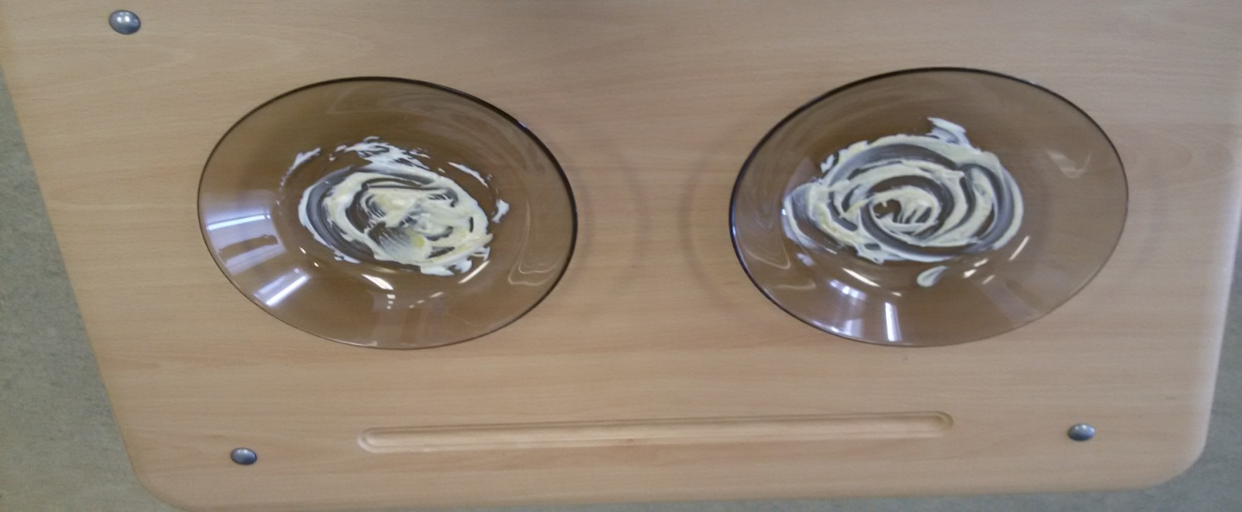
Моделирование ситуации, тарелки №1 и №2

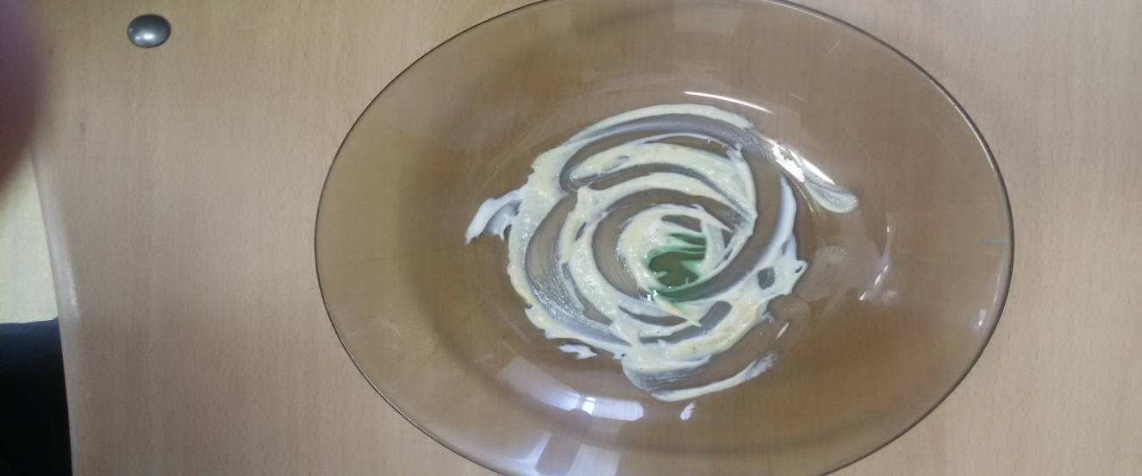
Моделирование ситуации, тарелка №1

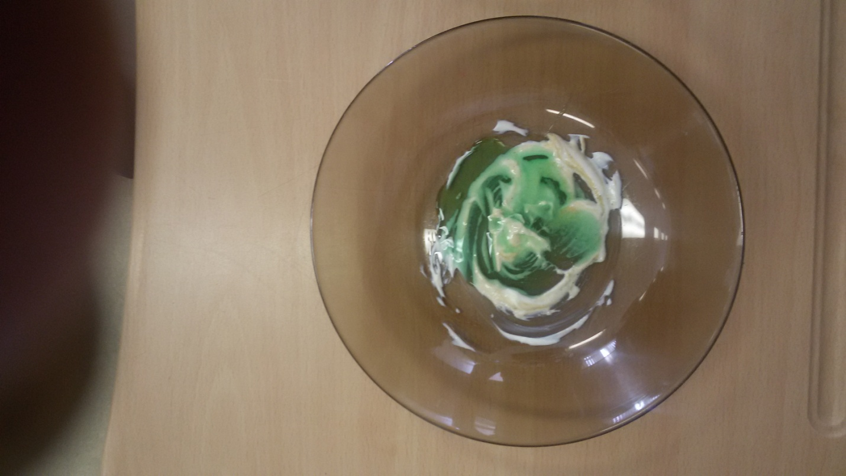
Моделирование ситуации, тарелка №2

